ゆらりん高輪保育園
令和4年8月31日
園長 長柄通子

朝晩の涼しさを感じたとたん、あっという間に季節が秋に変わったような毎日が続いています。穏やかな気候が続く中、1日（木）に引き渡し訓練を行います。万が一の災害を想定しての訓練となります。16時に緊急メールテスト配信を行いますので、お忙しい中大変申し訳ございませんが、ご協力を賜りますようお願い申し上げます。
先日、職員対象に、「救急救命講習」を高輪消防署のご協力の元、行いました。
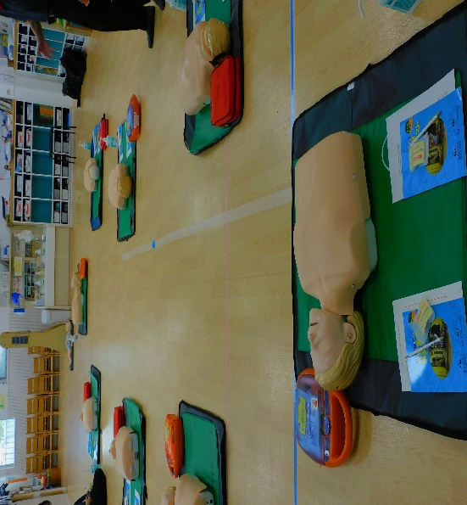
真剣な姿で参加する職員からは、子どもたちの大切な命を守るという使命が感じられました。
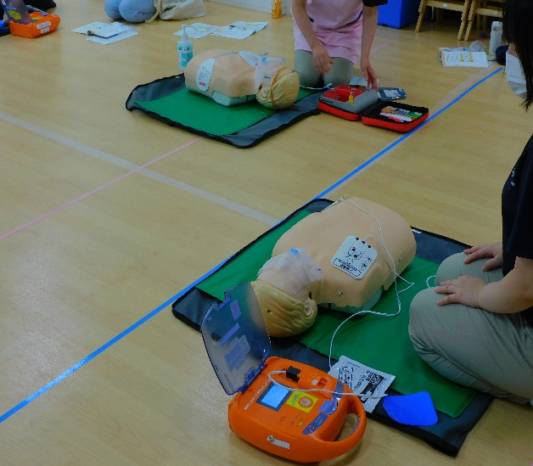

今月は、30日（金）0歳児クラス運動会を予定しております。0歳児クラスのこどもたちにとって、初めての運動会です。成長した子どもたちを観ていただきたいです。来月は1歳児クラス運動会、11月は、2～5歳児クラス運動会と続きます。楽しいことが目白押しです。
今月の行事
1日（木）引き渡し訓練 ８日（木）避難訓練 14日（水）誕生会 運営委員会
15日(木)緊急メールテスト配信 22日（木）5歳児クラスバス遠足
30日（金）0歳児クラス親子で運動会 19日(月)23日(金) 祝日のため休園

保護者の皆様に園での子どもたちの様子を身近に感じて頂くことが出来る機会として、
保育参観・参加のお時間を設けております。各ご家庭のご都合の良いお時間を選択してのご参加なのですが、毎年、年度末になるにつれ予約が多くなります。日程調整が可能な限り早めのご参加をお勧めいたしますので、ご検討頂ければ幸いです。

